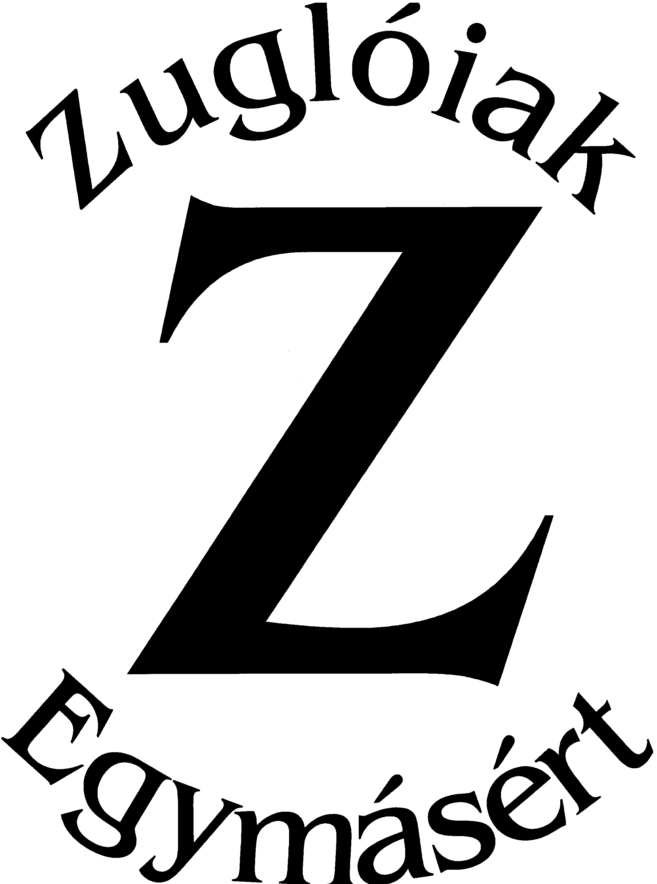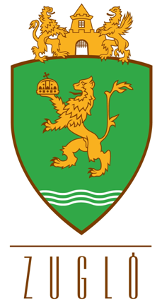

A Zuglóiak Egymásért Alapítvány, Budapest Főváros XIV. kerület Zugló Önkormányzata támogatásával egyéni kérelem útján támogatni - ösztöndíjjal segíteni - kívánja, azokat a zuglói lakcímmel rendelkező és/ vagy zuglói általános vagy középiskolában tanuló kimagasló tehetségű és kreativitású fiatalokat, akiknek a szakmai fejlődéséhez, értékteremtő munkájának elősegítéséhez támogatásra van szükségük.

A felhívás teljes szövege a http://zugloiakegymasert.hu/ honlap 'Pályázatok' almenüből, a http://www.zuglo.hu/ honlap 'Hivatal-Pályázatok' almenüből letölthető.

Beadási határidő: 2017. november 3. (péntek)

A kérelem 1 eredeti példánya zárt borítékban személyesen Budapest Főváros XIV. Kerület Zuglói Polgármesteri Hivatal Ügyfélszolgálatán leadható (1145 Budapest, Pétervárad u. 2.) vagy tértivevényes postai úton a Zuglóiak Egymásért Alapítvány 1145 Budapest, Pétervárad u. 2 címre megküldhető.
További információ az info@zugloiakegymasert.hu oldalon kérhető.
Eredményes pályázást kívánunk!
Zuglóiak Egymásért Alapítvány kuratóriuma

